**1 Wavelet-Transformation**

**Erläutern Sie den Begriff Wavelet-Transformation.**

Die Wavelet-Transformation unterteilt sich in erster Linie in zwei Lager, nämlich die kontinuierliche Wavelet-Transformation, welche ihre Hauptanwendung in der Mathematik und der Datenanalyse hat, und die diskrete Wavelet-Transformation, welche eher in den Ingenieurswissenschaften zu finden ist und deren Anwendung im Bereich der Datenreduktion, Datenkompression und Signalverarbeitung liegt

**Welche Absichten werden verfolgt, wenn Wavelet-Transformationen für Codierungszwecke eingesetzt werden?**

Wichtige Anwendungen der Wavelet-Transformation sind die Wavelet-Kompression für die Bildkompression oder Videokompression, die Signalverarbeitung und die Lösung von Differentialgleichungen.

**Inwiefern decken sich diese Absichten mit der Verwendung der DCT, z.B. bei JPEG?**

JPEG 2000 ermöglicht sowohl verlustfreie als auch verlustbehaftete Kompression. Mit dem Format lassen sich gute Komprimierungsraten für fotoähnliche Bilder erreichen. Die Bilddateien können eine Reihe von Metadaten aufnehmen, welche das Verwalten und Auffinden der Bilder erleichtern.

**Skizzieren Sie kurz die Funktionsweise der 1D Haar Wavelet-Transformation.**

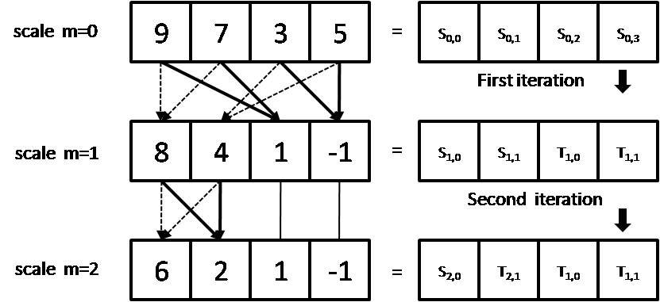

**Da, dass Haar Wavelet zur Klasse der Orthogonalen Wavelet-Filter gehört, ist es eindeutig durch die Angabe des sogenannten Impulse Response Coefficients des low-pass Analysis Filters $h_{0}[n]$:= [$\frac{1}{\sqrt{2}}$, $\frac{1}{\sqrt{2}}$] bestimmt. Bestimmen Sie den Wavelet Analysis Filter h1[n] und die beiden low-/high-pass Synthesis Filter ( ${h\sim }_{0}[n]$ [n], ${h\sim }_{1}[n]$) der Haar Transformation.**

Ein Bild, das Text enthält.

**Nutzen Sie die von Ihnen bestimmen Analysis Filter ($h_{0}[n], h_{1}[n]$) um die Inputfolge x[n]=[10, 13, 25, 26, 29, 27, 9, 15] zu transformieren. Führen Sie die Transformation bis zum Level/Stufe L:=2 durch.**

x[n] = [10, 13, 25, 26, 29, 27, 9, 15]

$h_{0}[n]$:= [$\frac{1}{\sqrt{2}}$, $\frac{1}{\sqrt{2}}$]

$h_{1}[n]$:= [$\frac{1}{\sqrt{2}}$, - $\frac{1}{\sqrt{2}}$]

Level 1:

x[n] = [16, 36, 40, 17, -2, -1, 1, -4]

Level 2:

x[n] = [37, 40, -14, 16, -2, -1, 1, -4]

Level 3:

x[n] = [54, -2, -14, 16, -2, -1, 1, -4]

**Rekonstruieren Sie aus der Folge anschließend wieder die Originalfolge, indem Sie die von Ihnen bestimmen Synthesis Filter (h˜ 0[n], h˜ 1[n]) nutzen.**

${h\sim }_{0}[n]$:= [$\frac{1}{\sqrt{2}}$, $\frac{1}{\sqrt{2}}$]

${h\sim }_{1}[n]$:= [$\frac{1}{\sqrt{2}}$, - $\frac{1}{\sqrt{2}}$]

Level 3:

x[n] = [54, -2, -14, 16, -2, -1, 1, -4]

Level 2:

x[n] = [37, 40, -14, 16, -2, -1, 1, -4]

Level 1:

x[n] = [16, 36, 40, 17, -2, -1, 1, -4]

Level 0:

x[n] = [10, 13, 25, 26, 29, 27, 9, 15]

**Hinweis:** Informationen zu Wavelet Transformationen finden Sie in Fundamentals of Multimedia - Kapitel 8.6 Wavelet-Based Coding sowie in den Vorlesungsunterlagen. Legen Sie insbesondere Wert auf die Folien zum Thema Filter Banks (3-76 ff.) und Dyadic (DWT 3-81 ff.).